SUD ESTUAIRE SAUVETAGE CÔTIER BREVINOIS
Sauvetage sportif – Formations secourisme – Postes de secours
06-59-61-27-13
10 Avenue de La Guerche 44250 Saint-Brevin Les Pins
Mail : contact@sescb.org
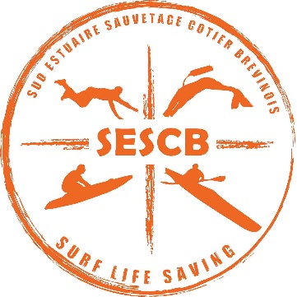
Mail : tresorerie@sescb.org

Nom :
Adresse :
CP Ville :
N° Téléphone :

Bon de commande

Vente de Sweat à capuche / T-shirt / Sortie de bain « poncho » Réalisée le 26/11/2025

Référence | Désignation | Couleur | Taille | Montant
Ref 01 | Sweat Adulte |  |  | 35,00 €
Ref 02 | Sweat Enfant |  |  | 30,00€
Ref 03 | T-shirt Adulte |  |  | 18,00 €
Ref 04 | T-shirt Enfant |  |  | 15,00€
Ref 05 | Sortie de Bain Adulte -Taille unique (en éponge) |  |  | 45,00 €
Ref 06 | Sortie de Bain -Taille Enfant (en éponge) |  |  | 40,00€

TOTAL : …………

Mode de règlement par virement : (merci d’indiquer votre nom et/ou celui de l’enfant)

IBAN : FR76 1027 8361 9900 0112 5360 136 / BIC : CMCIFR2A

Mode règlement par chèque à l’ordre de SESCB

La commande sera Uniquement validée à réception du bon de commande ainsi que du règlement.
--
SUD ESTUAIRE SAUVETAGE CÔTIER BREVINOIS
Sauvetage sportif – Formations secourisme – Postes de secours

10 Avenue de La Guerche 44250 Saint-Brevin Les Pins
Mail : contact@sescb.org - Internet : sescb.fr



